第一章 地球和地图
第一节 地球和地球仪
第一课时 地球形状和地球仪

本课要点
- 了解人类认识地球形状的大致过程。
- 查找资料，提出证据，说明地球的形状和大小。
- 认识地球仪的基本构造。
随堂检测
一、选择题
1．进行人类第一次环球航行的航海家是（ ）
A．库克 B．哥伦布
C．郑和 D．麦哲伦
2．仔细观察，你发现地球仪上没有表示出来的事物是（ ）
A．赤道 B．地球公转轴
C．极点 D．经线和纬线
3．我们常说的“人类的家园”是指（ ）
A．我们的家庭 B．我们的家乡
C．我们的祖国 D．整个地球
4．你所认识到的地球形状是（ ）
A．如棋盘似的正方体
B．如倒扣的盘子
C．是一个球体
D．是一个半球体
5．关于地轴的说法，不正确的是（ ）
A．地轴与地球表面的交点是北极点和南极点
B．地轴是地球自转的旋转轴
C．地球上有一根巨大的地轴
D．地轴是一根假想的轴线
二、填空题
1．人类对地球的形状认识，经历了一个漫长的过程。古代“天圆地方”的说法，与古代人___________狭小，凭___________认识世界有关。后来人们根据___________和___________的形状，推测地球是一个球体。
2．在地球仪上，人们用不同的___________、符号和___________来表示地球表面各种___________的分布。
三、读图题
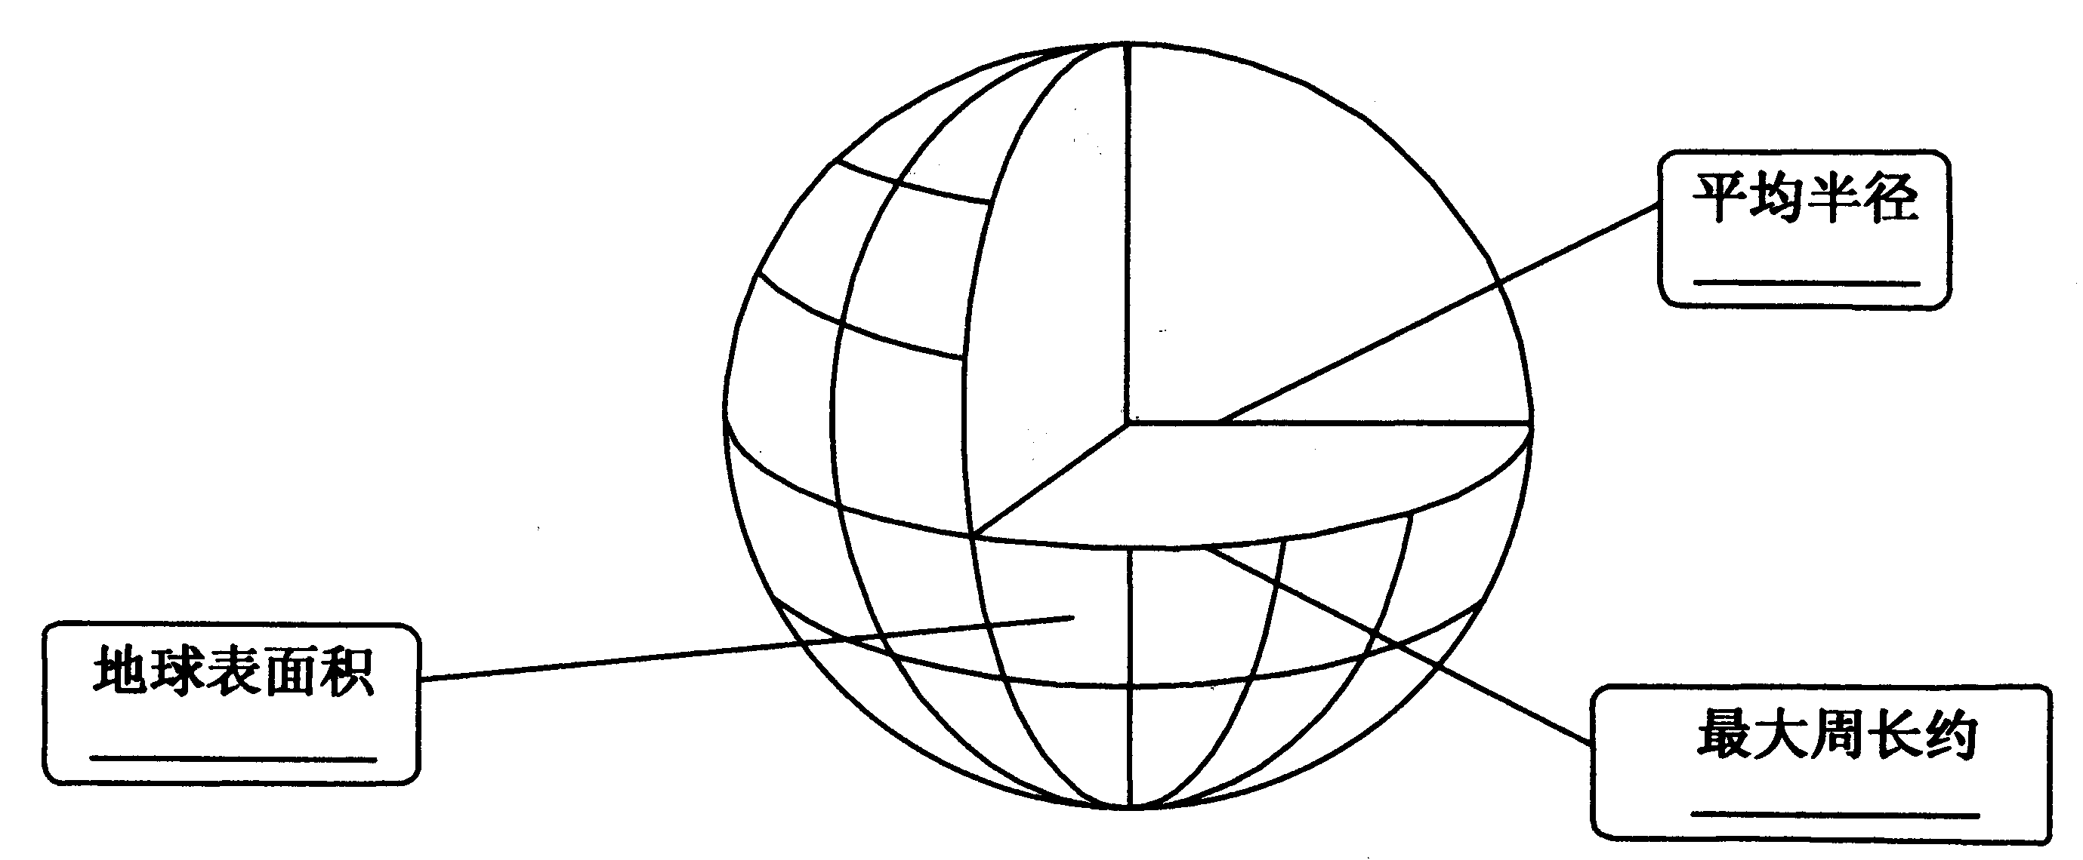
1．请在图1-1的方框内填出一组关于地球大小的数据。
图1-1
四、活动题
1．想一想：在日常生活中有哪些现象能够说明地球是一个球体？

2．说一说：地球仪与地球原貌有什么不同？

第二课时 经纬网

本课要点
- 观察地球仪，能够说出经线和纬线的特点。
- 知道地球仪上经度和纬度的划分方法。
- 记住南、北半球和东、西半球的划分依据，并能根据某地的经纬度判断该地的半球位置。
- 熟练地利用经纬网确定某一地点的位置。
随堂检测
一、选择题
1．下列纬线圈中最长的一条是（ ）
A．80°N B．40°N C．60°S D．10°S
2．东、西半球的划分是以( )
A．20°E和160°W的经线圈划分
B．0°纬线圈划分
C．0°和180°经线圈划分
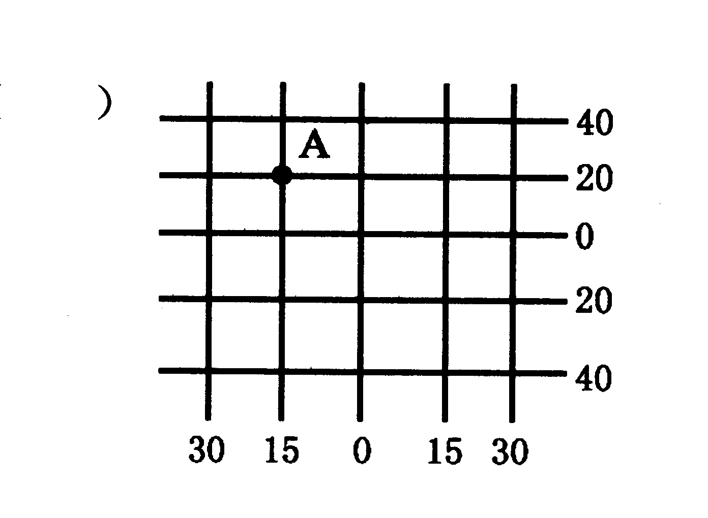
D．20°W和160°E经线圈划分
图1-2
P
3．下列纬线中，按由南向北排列顺序正确的是（ ）
A．30°S、15°S、15°N、30°N
B．30°N、15°N、15°S、30°S
C．10°S、20°S、30°S、40°S
D．40°N、30°N、20°N、10°N
4．下列经线中，按由西向东排列顺序正确的是( )
A．20°E、0°、20°W、40°W
B．80°W、100°W、120°W、140°W
C．120°E、100°E、80°E、60°E
D．160°E、180°、160°W、140°W
5．关于图1-2中P点位置的说法正确的是( )
A．P点的纬度是20°，经度是15°
B．P点的纬度是20°N，经度是15°E
C．根据东、西半球的划分，P点位于东半球
D．根据南、北半球的划分，P点位于南半球
二、填空题
1．在地球仪上，指示南北方向的是_________线，它是连接__________并且与_________垂直相交的半圆。
2．在地球仪上，指示东西方向的是_________线，它与地轴_________，并环绕地球一圈，其长度的变化规律是由赤道向两极_______________，到两极成_________
三、读图题
1．将下列各项的代码填写在图1-3中相应的横线上。
A．地轴 B．经线 C．北极 D．赤道 E．南极
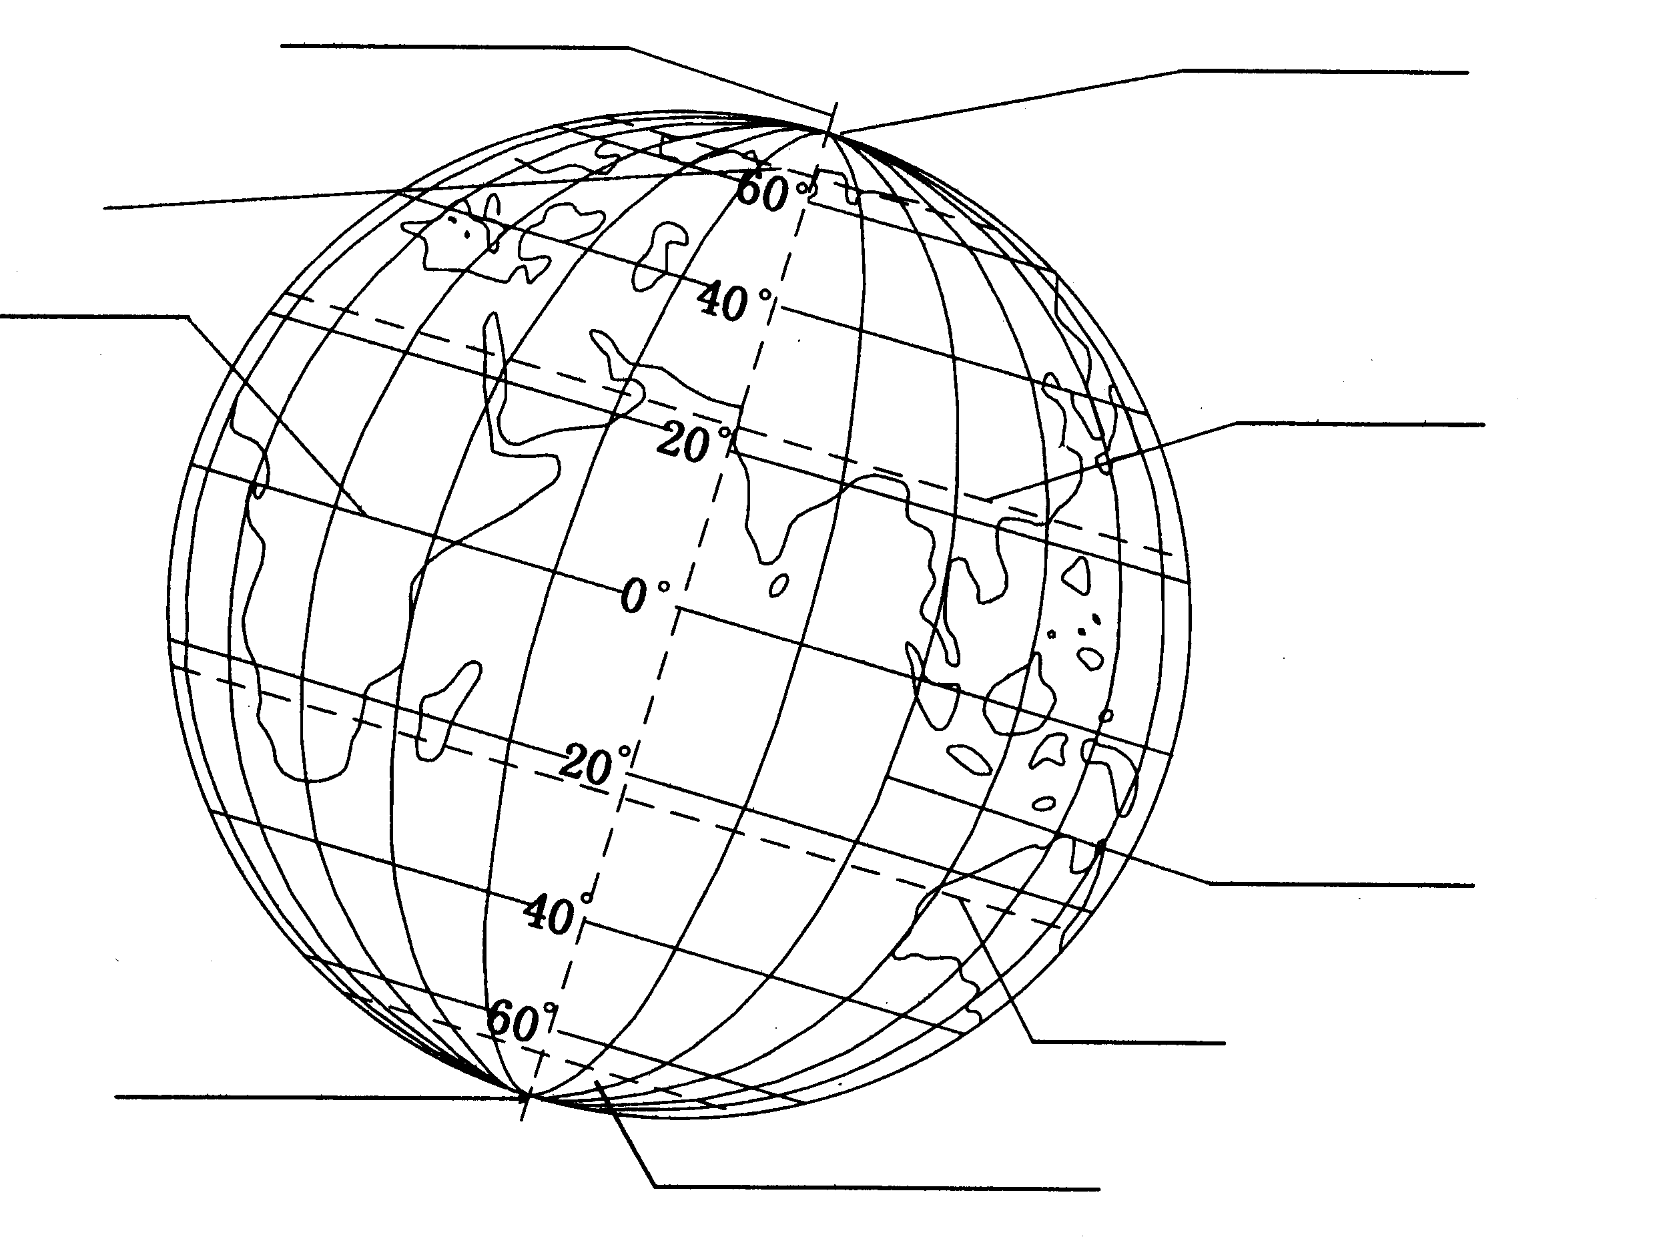
F．北回归线 G．南回归线 H．北极圈 I．南极圈
图1-3
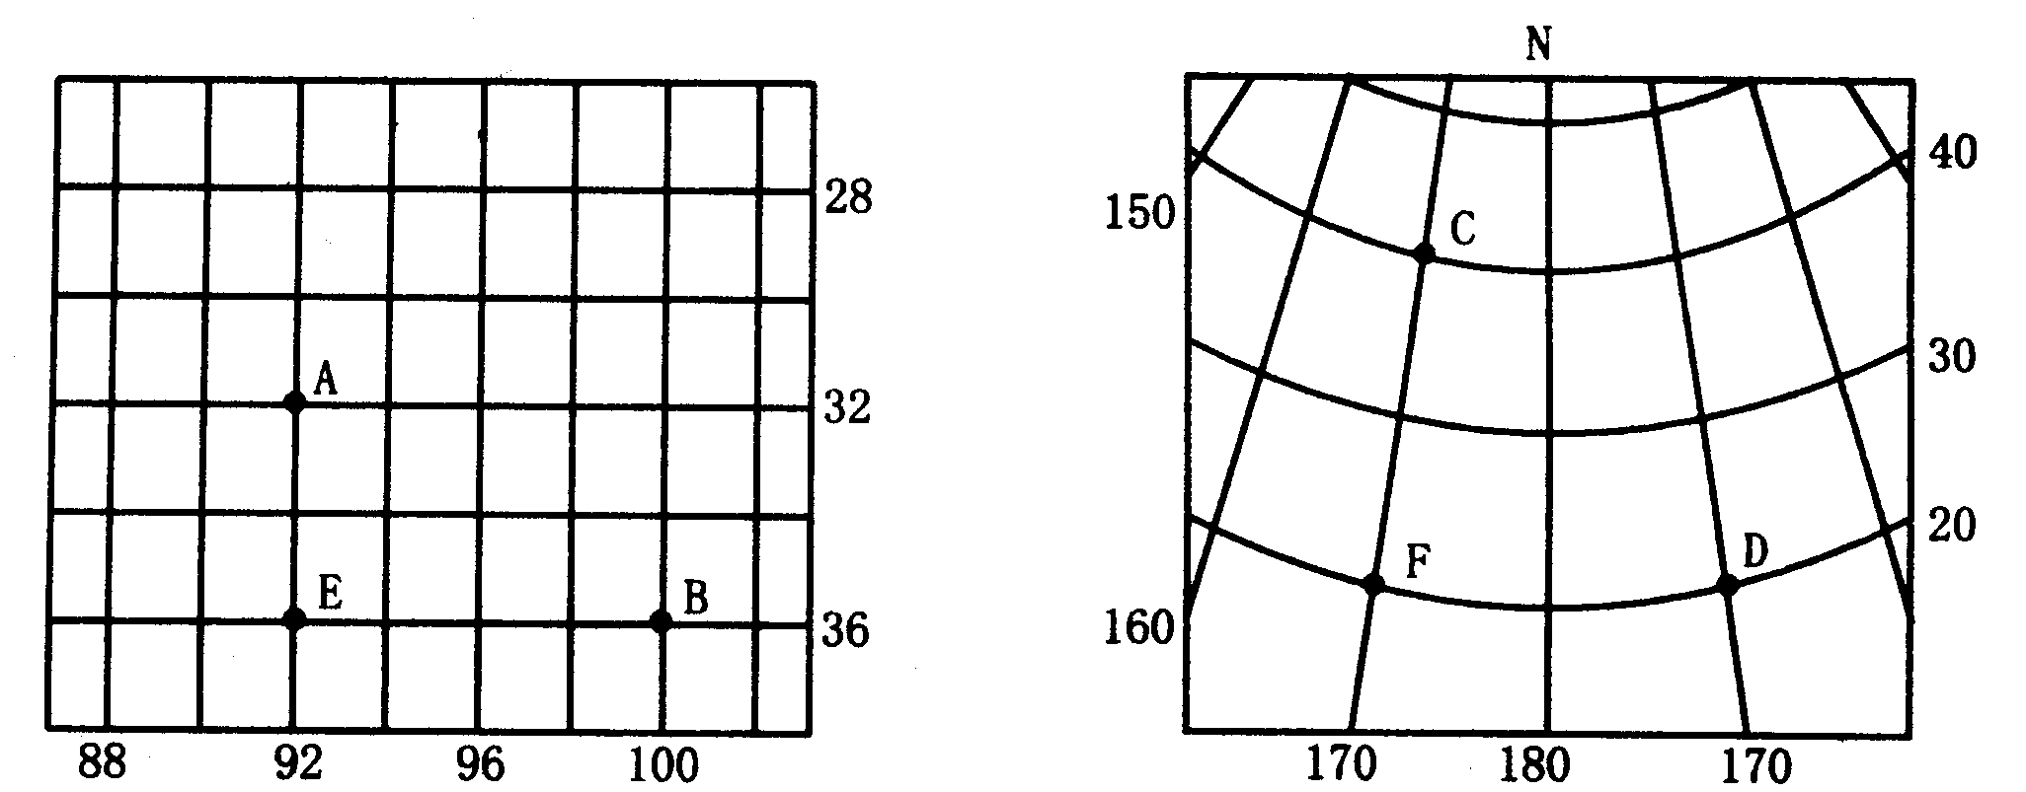
2．根据图1-4中两幅经纬网略图，回答下列问题：
图1-4
(1)写出下列各点的经纬度：
A_________________ B__________________
C_________________ D__________________
(2)图中各点位于东半球的有__________，位于西半球的有___________。
(3)图中各点位于北半球的有__________，位于南半球的有___________。
四、活动题
1．做一做：在地球仪上找出下表中著名城市的大致经纬度或找出表中经纬度附近的城市名称。最后说出表格中各城市与南京相距最远的城市是哪一座？
城市 | 经度 | 纬度 |  | 城市 | 经度 | 纬度
北京 |  |  |  |  | 0° | 52°N
南京 |  |  |  |  | 75°W | 41°N
悉尼 |  |  |  |  | 30°E | 31°N

第二节 地球的运动
第一课时 地球的自转

本课要点
- 用地球仪演示地球自转的过程，说出地球自转的方向、周期。
- 运用地球自转示意图及地球仪，理解并解释地球自转产生昼夜更替的现象。
- 用实例解释时差现象，知道现实生活中需要具备时差知识。
随堂检测
一、选择题
1．地球自转是( )
A．绕着太阳不停地旋转 B．绕着地轴不停地旋转
C．绕着太空不停地旋转 D．绕着北极星不停地旋转
2．我们总是在东方迎来黎明的曙光，西方送走黄昏的落日，是因为( )
A．地球不停地自北向南自转
B．地球不停地自东向西自转
C．地球不停地自南向北自转
D．地球不停地自西向东自转
3．地球自转的周期是( )
A．一年 B．12小时 C．365日 D．24小时
4．我们每天看到太阳和星星东升西落，是因为( )
A．太阳和星星绕着地球转
B．地球自西向东不停地自转
C．地球自西向东绕着太阳转
D．地球自西向东绕着星星转
5．在同纬度的地区，相对位置偏东的地点要比偏西的地点( )
A．先看到日出 B．后看到日出
C．时刻晚 D．时刻相同
二、填空题
1．地球的自转是指地球绕着_________不停地旋转。地球自转的方向是_____________，自转一周的时间大约是_______小时。
2、由于地球是一个_________的球体，在任何时刻，太阳光只能照亮地球的_________，被太阳照亮的部分是_________，未被太阳照亮的部分是_________。
三、读图题
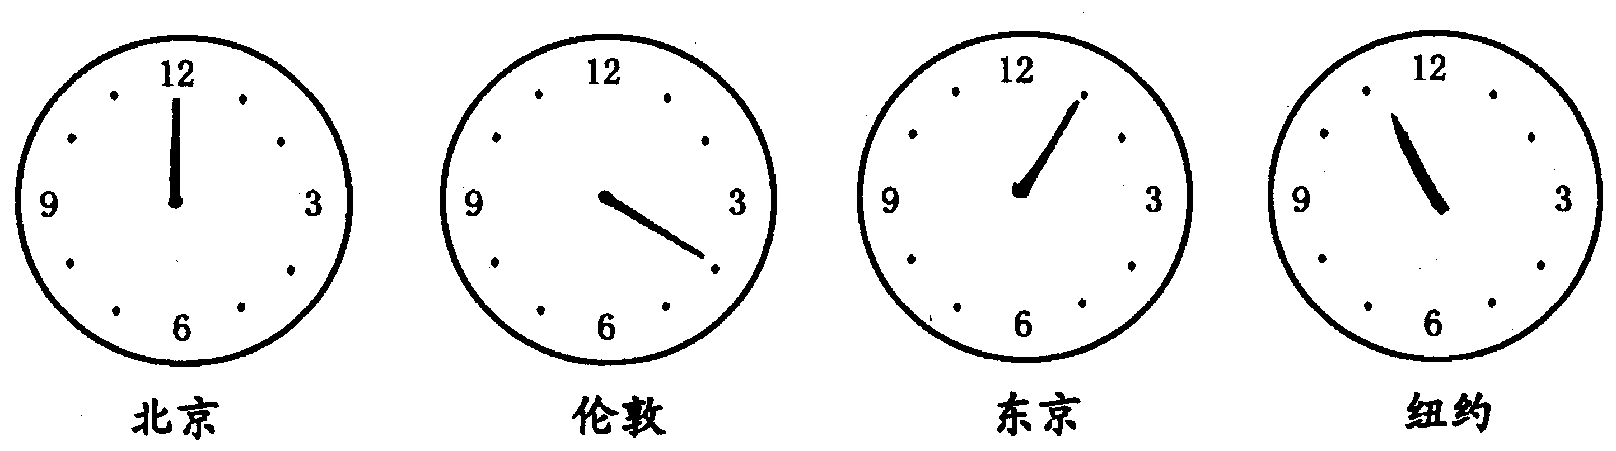
1．为了便于不同国家的旅客了解和掌握时间，南京某酒店服务总台的墙壁上挂着一排挂钟（如图1-5）。读图完成下列问题：
图1-5
（1）一英国旅客在江苏省从事活动应该以_________钟的时间为准，他关注自已祖国的社会生活应参照__________钟的时间。
（2）从各钟的指针上，可看出北京时间和伦敦时间相差_________个小时，北京时间和东京时间相差_________个小时。
（3）为什么上述各城市的时刻不同？

（4）中国南京的小明与在美国纽约的舅舅在同一时刻打电话互致问候，他说：“舅舅，早上好！”，舅舅该怎么问候呢？为什么？

四、活动题
1．动手做：用手轻轻拨动地球仪，使其按正确的自转方向旋转，再分别从北极点上方和南极点上方俯视地球仪，看一看二者旋转的方向是顺时针还是逆时针？

第二课时 地球的公转与四季

本课要点
- 运用地球仪演示地球公转，了解地球公转的方向、周期，观察地球公转的特点。
- 运用地球公转示意图，比较分析二分二至日太阳照射地球情况的差异。
- 知道由于地球公转引起了正午太阳高度和昼夜长短的变化。
随堂检测
一、选择题
1．关于地球公转方向的叙述，正确的是（ ）
A．与自转方向相反 B．自东向西
C．自西向东 D．与自转方向有时相同，有时相反
2．当太阳直射北回归线时，北半球的人们将这一天称为（ ）
A．冬至日 B．春分日 C．夏至日 D．秋分日
3．以下正确表示北半球冬季的三个月是（ ）
A．11月、12月、1月 B．12月、1月、2月
C．1月、2月、3月 D．10月、11月、12月
4．当北半球大部分地区正午太阳升得最高，白昼时间最长，黑夜时间最短的一天是（ ）
A．3月21日前后 B．6月22日前后
C．9月23日前后 D．12月22日前后
5．下列节日中，南京的昼长比夜长短的是（ ）
A．“五一”劳动节 B．“六一”儿童节
C．“八一”建军节 D．“十一”国庆节
二、填空题
1．地球在自转的同时，还围绕___________不停地公转。地球公转的方向是___________，公转一周的时间是___________。
2．地球公转时，地轴是___________，而且它的空间指向___________。
三、读图题
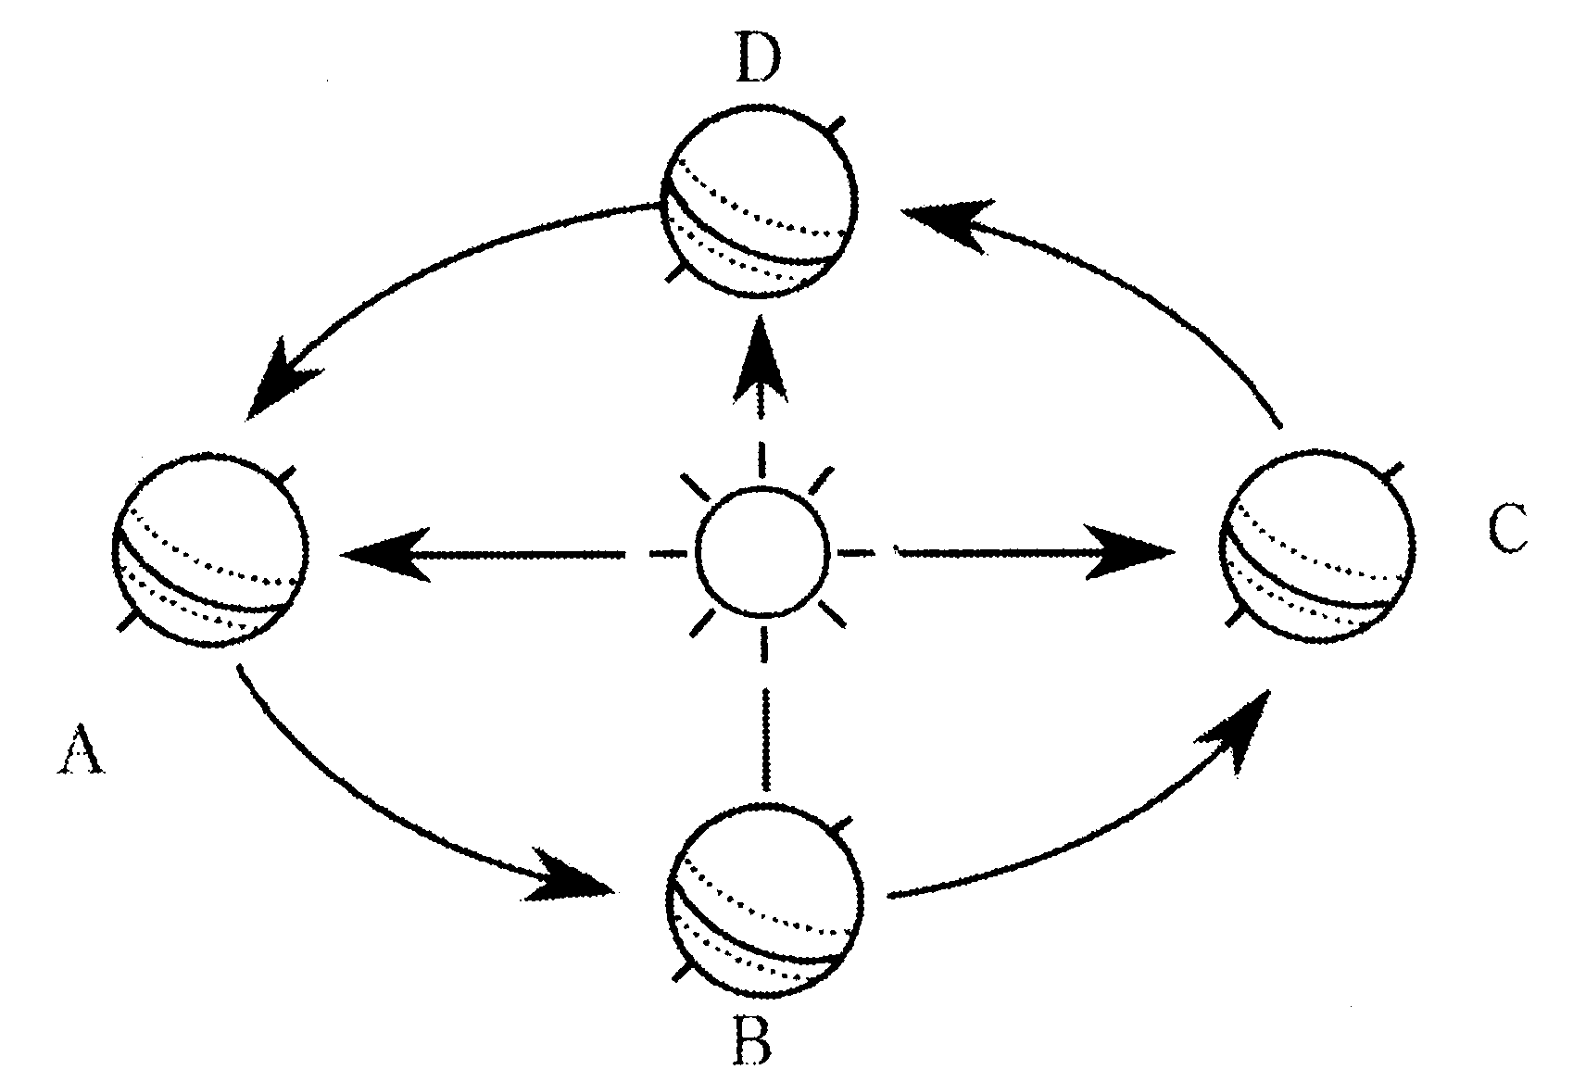
1．图1-6是“地球公转示意图”，读图回答下列问题：
图1-6
（1）当地球公转到A位置时，日期是___________前后。
（2）当地球公转到B位置时，阳光直射在___________上。
（3）当地球公转到C位置时，北半球处于___________季。
（4）当地球公转到D位置时，北半球的节气是___________。此时北半球的昼夜长短情况如何？______________________
四、活动题
1．演一演：参照图1-7，两人一组，其中一人扮演太阳，另一人扮演地球，表演地球的运动。互换角色，看看谁表演得好。（注意：地球运动的方向及地球在公转的同时也在自转）
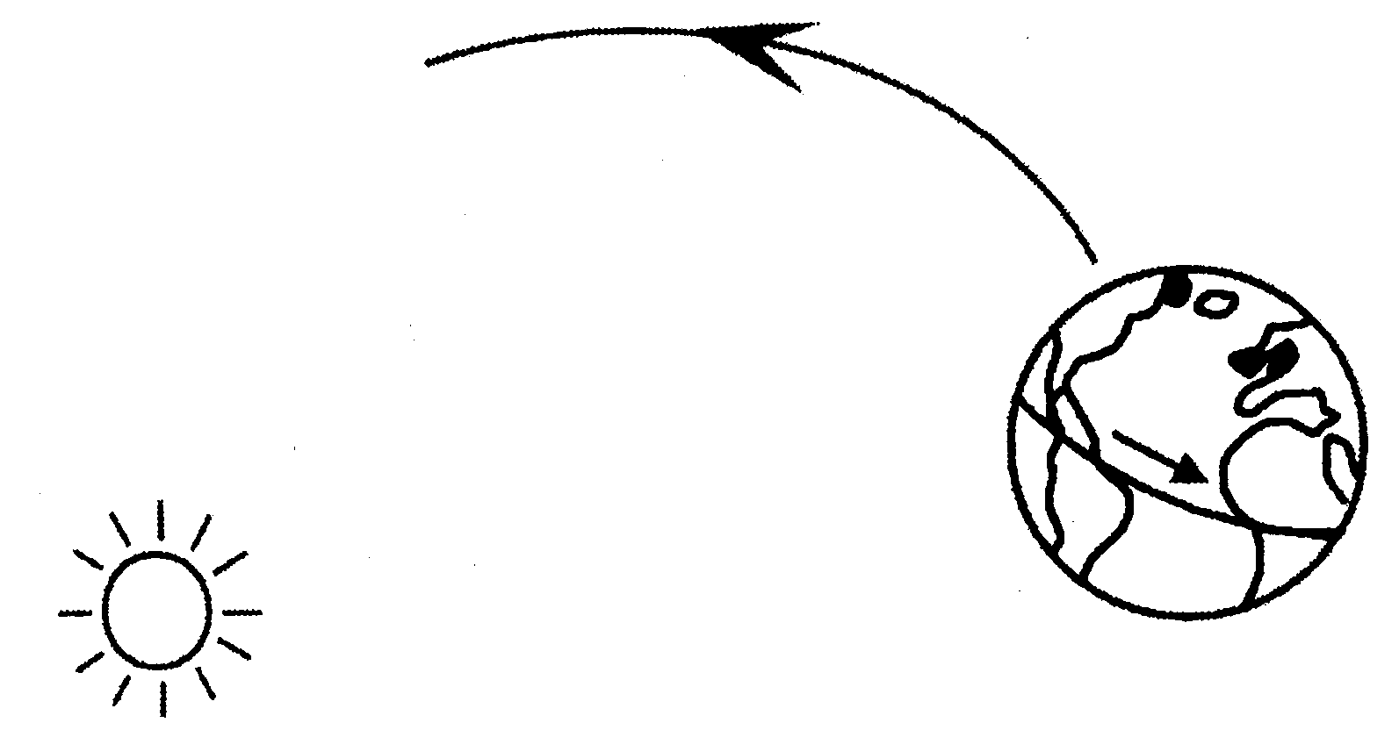
图1-7

第三课时 五带的划分

本课要点
- 根据地球公转示意图和生活的体验，说出四季的变化规律。
- 利用示意图说明地球上五带的划分，并说出五带的主要特点。
随堂检测
一、选择题
1．某地西侧是西半球，东侧是东半球，北侧是北寒带，南侧是北温带，该地的地理坐标是（ ）
A．20°W，23.5°N B．20°W，66.5°N
C．160°E，66.5°N D．160°E，23.5°N
2．我国大部分地区分布在五带中的（ ）
A．热带 B．南温带 C．北寒带 D．北温带
3．当我们开始愉快的暑假时，澳大利亚正处于一年中的（ ）
A．春季 B．夏季 C．秋季 D．冬季
4．没有阳光直射，也没有极昼极夜现象的地带是（ ）
A．热带和北温带 B．热带和南温带
C．北温带和南温带 D．北寒带和南寒带
5．极圈是指（ ）
A．度数为60°的纬线圈 B．有无极昼极夜现象的分界线
C．北温带和北寒带的分界线 D．热带和温带的分界线
二、填空题
1．人们根据___________在地表的分布状况，把地球表面划分为五个带：_________、_________、_________、_________和_________。
2．每年的3、4、5三个月是北半球的_________季，6、7、8三个月是南半球的_________季。
三、读图题
1．读图1-8，根据要求将图中字母填入相应的空格内。
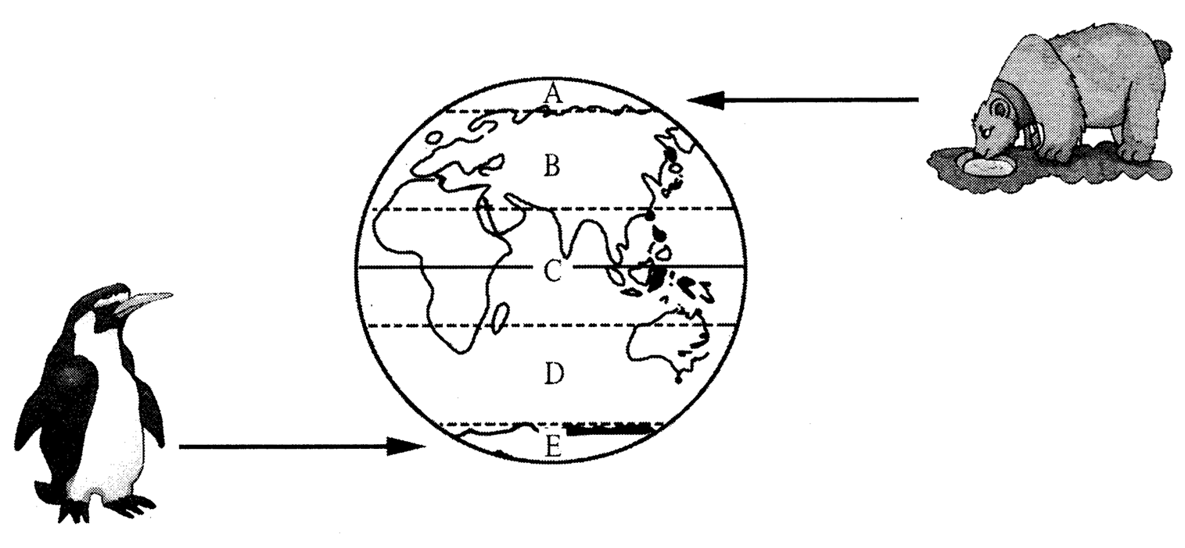
（1）有正午太阳照在头顶现象的是_______带，有一段时间太阳总是在地平线以下的是_______带和_______带。
图1-8
（2）四季变化比较明显的是_______带和_______带，气候终年炎热的是_______带，气候终年寒冷的是_______带和_______带。
（3）北回归线是_______带和_______带的分界线，南极圈是_______带和_______带的分界线。
四、活动题
1．测一测：你所在的学校一定有一根旗杆。在每一个月的22日正午时刻去测量这根旗杆的影长，连续测量12个月，将测量的结果填写在下表。观测结束后，看看旗杆的影长变化有什么规律？记住：做事要有恒心哟。

日期 | 旗杆影长（米） |  | 日期 | 旗杆影长（米）
1月22日 |  |  | 7月22日
2月22日 |  |  | 8月22日
3月22日 |  |  | 9月22日
4月22日 |  |  | 10月22日
5月22日 |  |  | 11月22日
6月22日 |  |  | 12月22日

第三节 地 图
第一课时 地图三要素

本课要点
- 学会在地图上测量两点间的直线距离，并根据比例尺换算成实地距离。
- 了解地图上方向的表示方法，学会在不同类型的地图上辨别方向。
- 认识常用的图例，学会识别不同的图例和注记所表示的地理事物。
随堂检测
一、选择题
1．1﹕2500000的比例尺含义是（ ）
A．图上1厘米代表实际距离2500000千米
B．图上1厘米代表实际距离2500千米
C．图上1厘米代表实际距离25千米
D．图上1厘米代表实际距离2.5千米
2．在既没有指向标，也没有经纬网的地图上辨别方向通常是（ ）
A．上北下南，左西右东 B．上北下南，左东右西
C．上南下北，左西右东 D．上南下北，左东右西
3．在一幅地图上，量得长江的长度是21厘米，长江全长6300千米，这幅地图的比例尺是（ ）
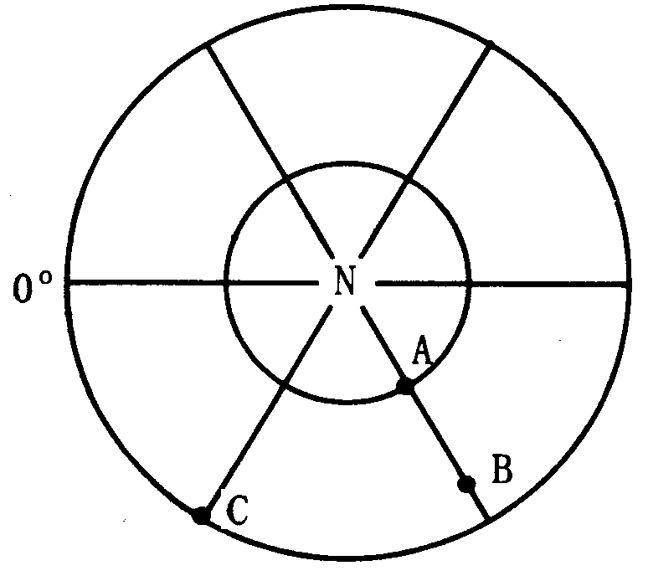
A．三十万分之一 B．1﹕3000000
图1-9
C． D．
1
30000000
1 30千米

4．关于图1-9中各点的方向判断正确的是（ ）
A．B点位于A点的东南方向
B．A点位于C点的东北方向
C．B点位于N点的东南方向
D．C点位于B点的正西方向
5．在大多数地图上，图1-10中表示国界的符号是（ ）
A B C D
图1-10
二、填空题
1．__________、方向和__________是地图的基本要素。
2．在地图上辨别方向有三种情况：（1）____________________________（2）____________________________（3）____________________________
三、读图题
1．读图1-11，回答下列问题：
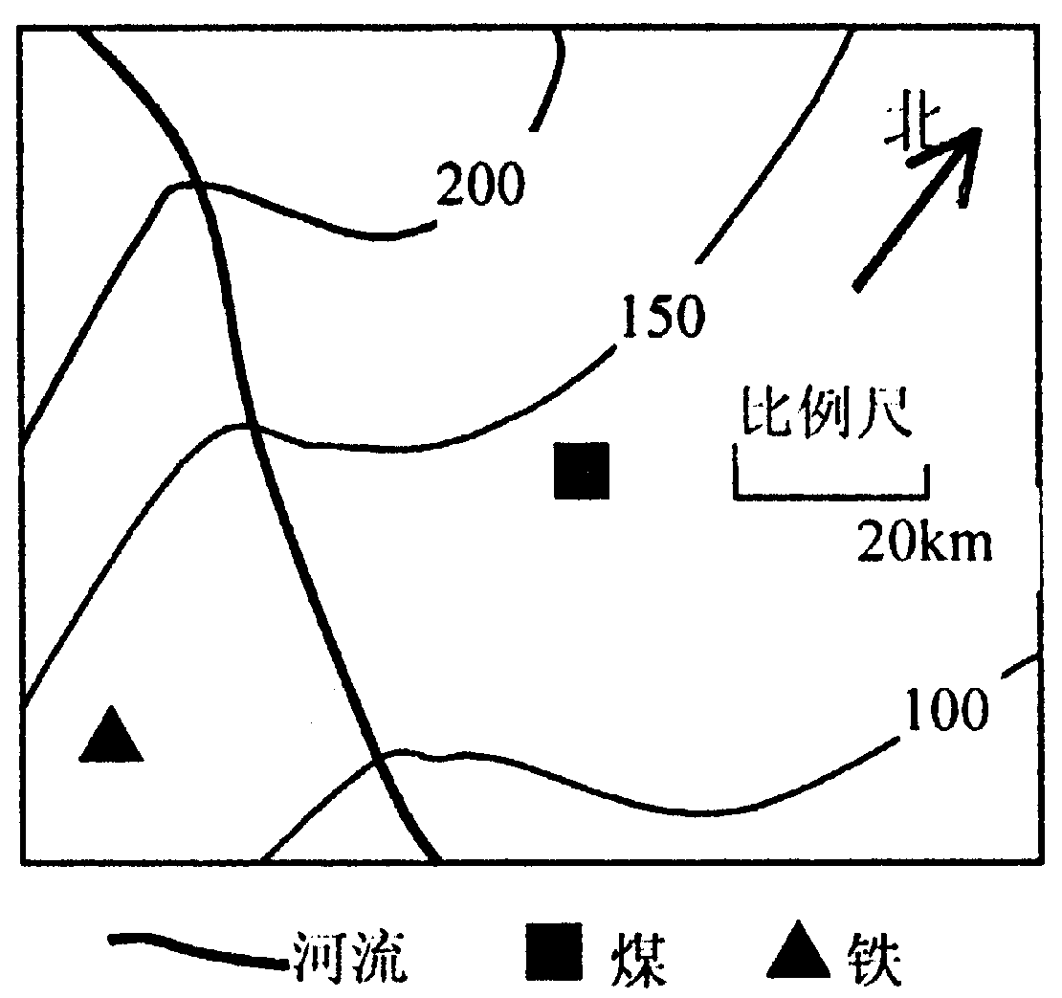
（1）你能判断图中河流的流向？
图1-11

（2）图中煤、铁产地的距离是2.9厘米，两地的实际距离是多少千米？

（3）你认为该地区最适宜发展什么工业部门？

四、活动题
1．动手做：某村准备设立若干路标（见图1-12），已知该村正西为火车站（F）；向东有影剧院和农机站（E、D）；向南为百货商店及乡政府（B、A）；向北经过学校通往县城（H、G）；向西北经过农产品加工厂去林场（C、I）；该村东南有海滨浴场（J）。请用简易材料制作该村的路标，并找一块空地模拟安置同学们制作的路标。

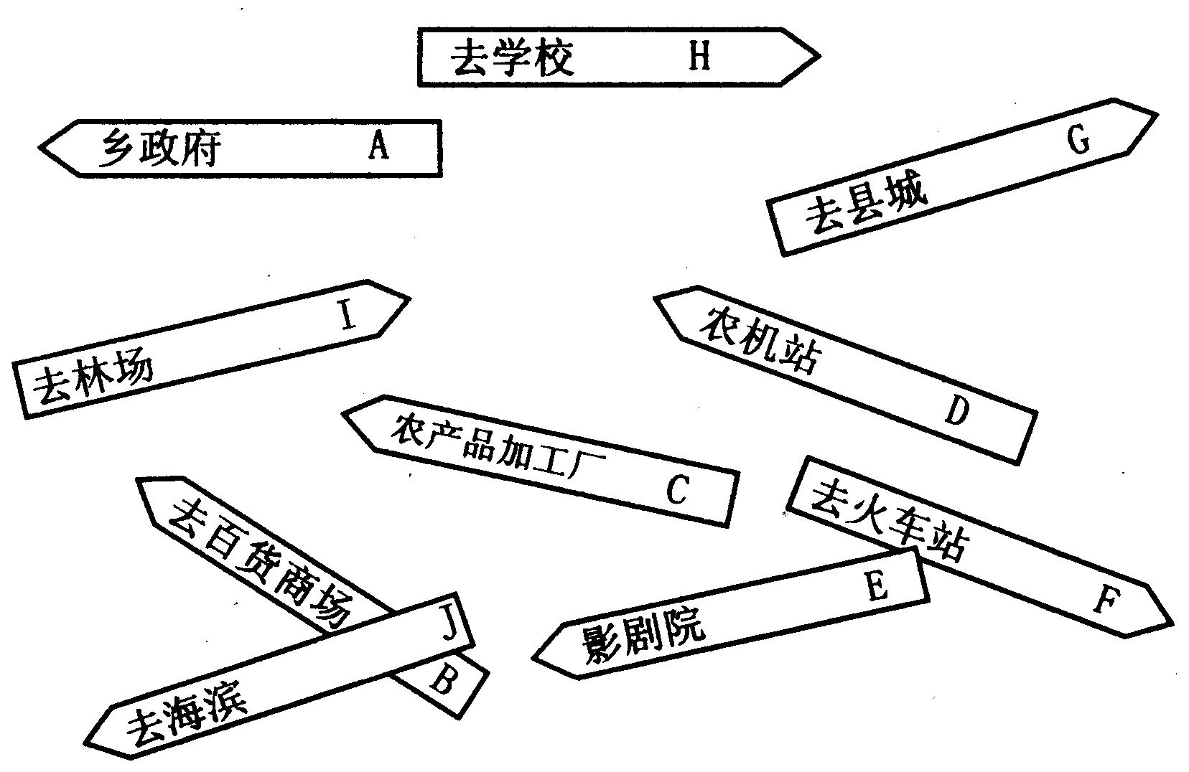
图1-12

第二课时 地形图

本课要点
- 了解等高线绘图的原理，能通过等高线的疏密，判断地面的高低起伏。
- 能在分层设色地形图上识别地面的高低起伏的状况。
- 能在地形图上识别高原、山地、盆地、丘陵、平原等基本地形。
- 能够在等高线图上估算某个地点的高程。
随堂检测
一、选择题
1．在同一幅地图上等高线越密集表示（ ）
A．海拔越高 B．坡度越陡
C．深度越深 D．坡度越缓
2．一幅等高线图上所标数值四周小，中间大，它所表示的地形可能是（ ）
A．山地 B．盆地 C．高原 D．平原
3．图1-13中有可能形成小河的地点是（ ）
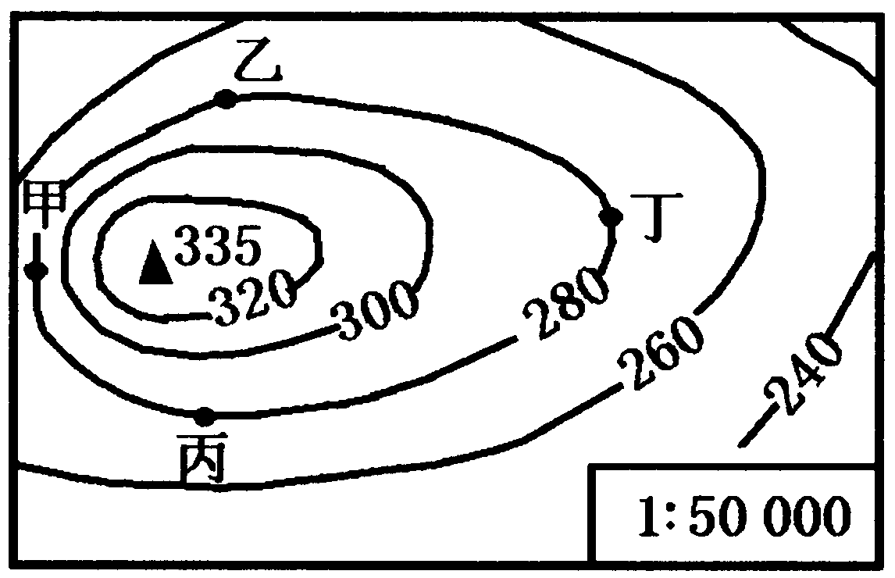
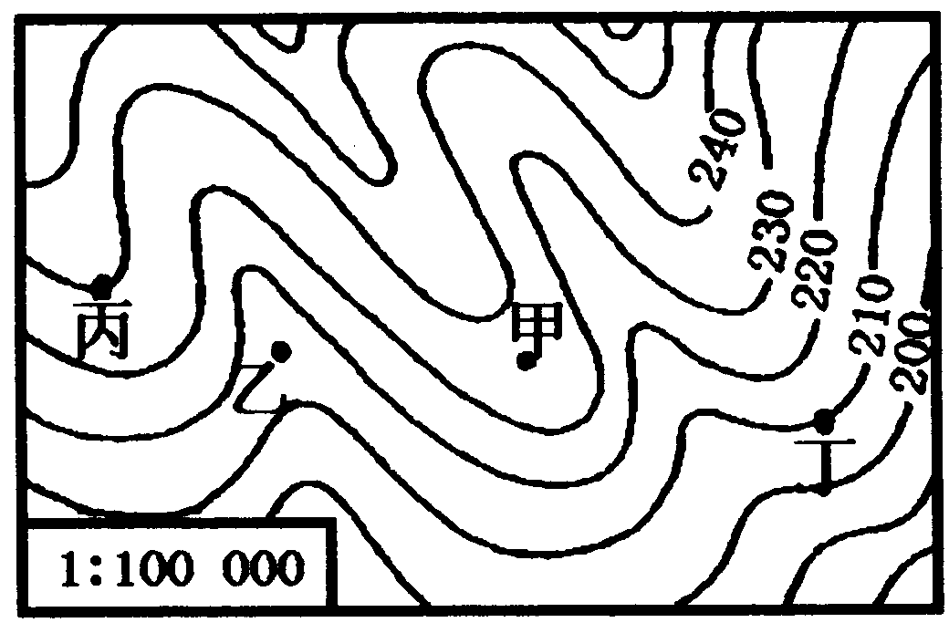
A．甲地 B．乙地 C．丙地 D．丁地
图1-14
图1-13
4．图1-14是某地等高线地形图，由图判断正确的说法是（ ）
A．从甲处攀登山峰比从乙处攀登省力
B．丁处的坡度比丙处陡
C．甲、乙、丙、丁四处的海拔都是280米
D．甲处海拔最高，丁处海拔最低
5．世界最高峰珠穆朗玛峰海拔约为8848米，世界陆地最低处死海低于海平原约400米，两地的相对高度是（ ）
A．9048米 B．8448米 C．8852米 D．9248米
二、填空题
1．地面某个地点高出海平面的垂直距离叫__________。在地图上，把__________高度相同的各点连接成线叫做等高线。
2．在分层设色地形图上，平原一般用_________色表示，海洋用_________色表示。
三、读图题
1．读等高线地形图（见图1-15），回答下列问题：
（1）图中大青山顶峰的海拔是__________米，小青山顶峰的海拔是__________米，大青山顶峰比小青山顶峰高__________米。
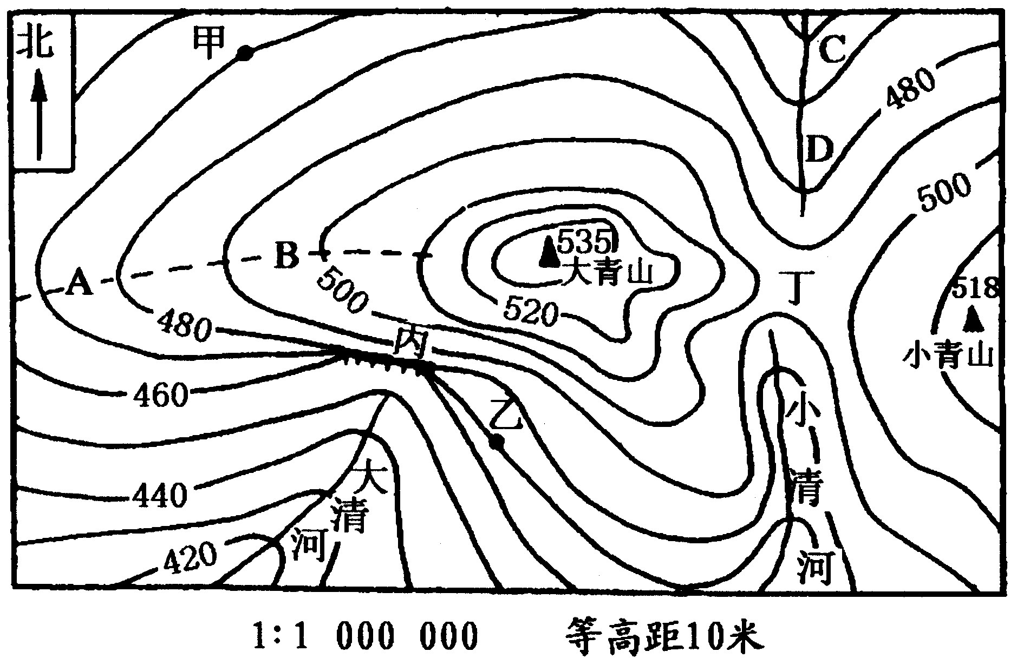
（2）图中甲地坡度比乙地__________，原因是____________________。
图1-15
（3）填出以下代码表示的地形部位名称：
AB线是_____________，CD线是_____________，
丙处是_____________，丁处是_____________。
四、活动题
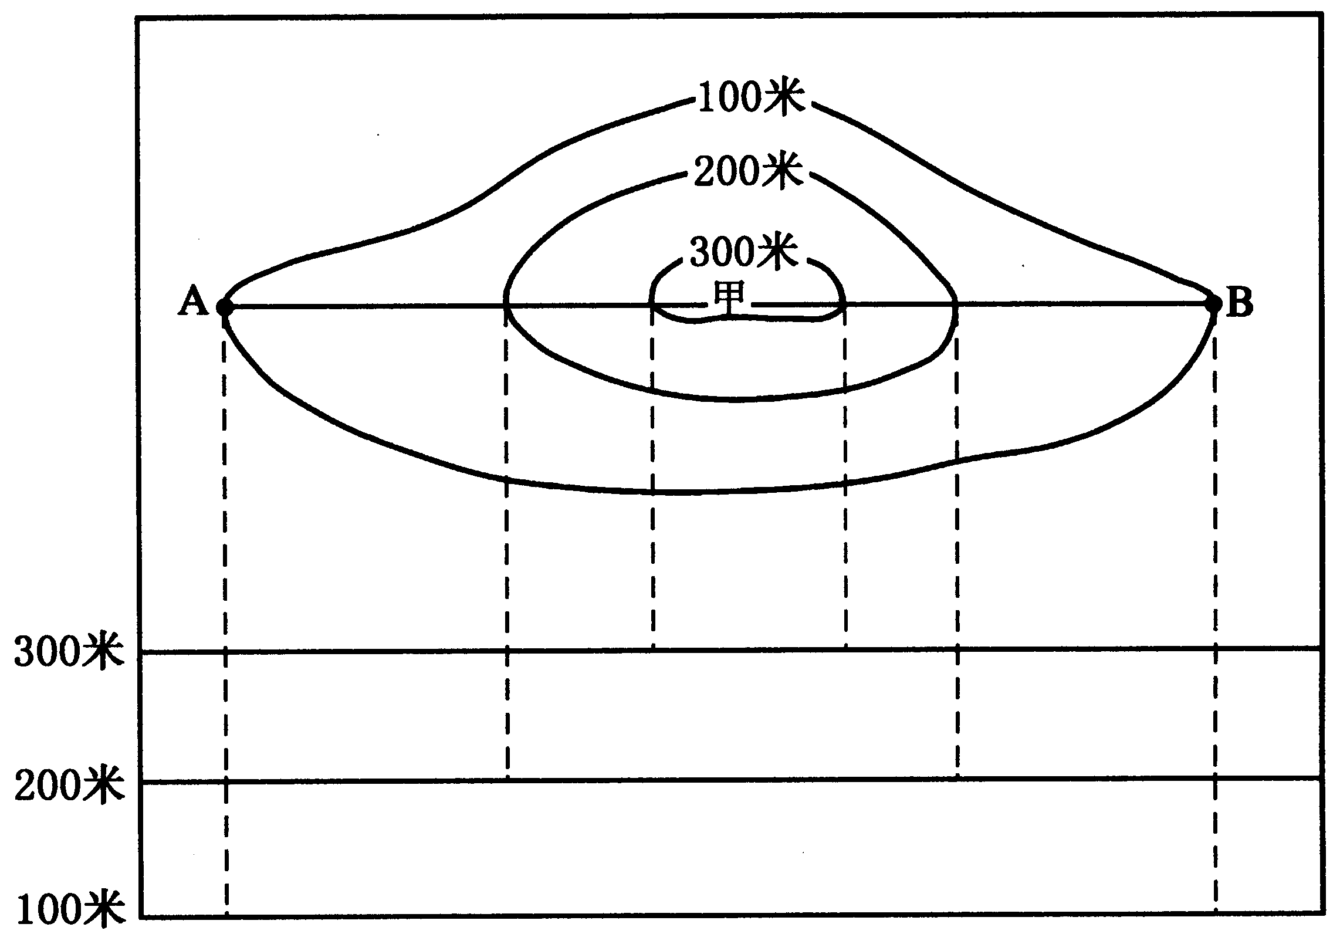
1．画一画：根据某地等高线图（见图1-16），画出沿AB线的地形剖面图。
图1-16

第三课时 地图的选择

本课要点
- 了解地图常见类型，能根据不同的用途，正确地选择地图。
- 知道比例尺的大小与表示内容详略的关系。
- 举例说明一到两种现代高科技地图在日常生活中的应用。
随堂检测
一、选择题
1．以下四种比例尺中，最小的是（ ）
A．1﹕600000
B．图上1厘米代表实际距离60千米
C．
1 600千米
D．1/60000
2．下列大小相同的四张地图，表示内容最详细的是（ ）
A．世界地图 B．中国地图
C．江苏地图 D．南京地图
3．最能直观表示地面某一条线上地势起伏状况的图是（ ）
A．等高线地形图 B．分层设色地形图
C．平面图 D．地形剖面图
4．2003年3月20日，伊拉克战争爆发了，小明想知道伊拉克在哪里，他应该查找（ ）
A．世界政区图 B．世界地形图
C．世界气候图 D．世界人口图
5．中央气象台发布天气预报时，我们在电视上看到的云图是一种（ ）
A．航空照片 B．卫星图片
C．等高线地图 D．政区地图
二、填空题
1．地图的比例尺大小不同，表示的内容详略程度不一样。如果准备去一个城市旅游，想知道这座城市在全国的位置，应选择________比例尺地图，想知道这座城市中各个景点的位置，应选择________比例尺地图。
2．随着______________等现代技术手段的应用，地图信息的获取和呈现方式日益____________，极大地方便了我们选择和使用地图。
三、读图题
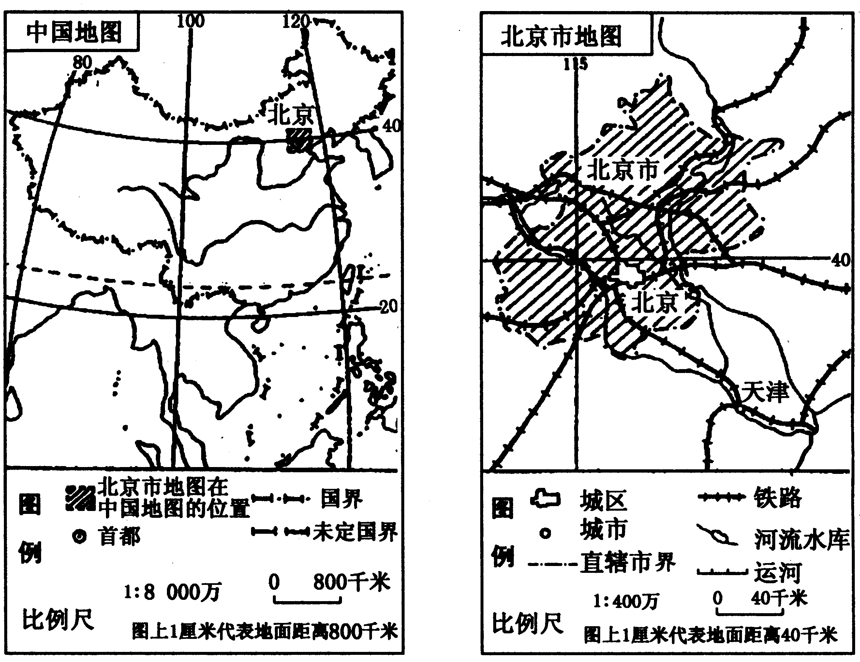
1．读图1-17回答下列问题：
图1-17
（1）中国地图的比例尺是________________，北京市地图的比例尺是________________。
（2）两幅图的图幅大小相近，但比例尺较大的是___________，所表示的实际范围较大的是___________，所表示的内容较详细的是___________。
（3）一般地说，相同大小的地图，比例尺越大，表示的范围越_________，表示的内容越_________。
四、活动题
1．动手做：和你的同学组成合作小组，确定合理的比例尺和图例，为自己的校园绘制一幅平面图。地图制好后，别忘了开一个展览会哟。

自我检测题
一、选择题（下列各题的四个选项中，只有一个正确答案。每题2分，共40分）
1．关于地球形状和大小的叙述，正确的是（ ）
A．人们自古以来就认为地球是一个球体
B．地球的平均直径约为6371千米
C．“天圆地方”的说法源于环球航行
D．地球最大的周长是赤道
2．在地球仪上，纬线是（ ）
A．指示南北方向 B．与地轴垂直的半圆
C．长度不相等的圆圈 D．全球可以划分出十条纬线
3．表示南纬、北纬、东经、西经的英文字母，顺序正确的是（ ）
A．S、N、E、W B．N、S、W、E
C．E、W、N、S D．W、E、S、N
4．本初子午线是（ ）
A．0°纬线 B．0°经线
C．南北半球的分界线 D．东西半球的分界线
5．关于经纬度变化规律的正确叙述是（ ）
A．以0°经线为界，东经和西经的度数分别向东、向西越来越大
B．以180°经线为界，东经和西经的度数分别向西、向东越来越大
C．以赤道为界，北纬和南纬的度数分别向北、向南越来越大，极点的纬度为180°
D．以赤道为界，北纬和南纬的度数分别向北、向南越来越小，极点的纬度为0°
6．某地经纬度位置是32°N，120°E，则该地位于（ ）
A．东半球的北半球 B．东半球的南半球
C．西半球的北半球 D．西半球的南半球
7．某地往北进入北温带，往南进入热带，往东进入东半球，往西进入西半球，则该地的位置是（ ）
A．0°，0° B．23.5°N，20°W
C．23.5°N，20°E D．0°，160°E
8．一年中的3、4、5三个月是（ ）
A．北半球的冬季 B．北半球的夏季
C．南半球的秋季 D．南半球的春季
9．江苏省一年中白昼时间最长的季节是（ ）
A．春季 B．夏季 C．秋季 D．冬季
10．江苏省一年中正午时刻物体的影子最长的时间是（ ）
A．春分日 B．夏至日 C．秋分日 D．冬至日
11．下列纬度带中，获得太阳辐射能量最多的是（ ）
A．0°~10°N B．20°N~30°N
C．10°S~20°S D．30°S~40°S
12．当太阳直射北回归线时，这一天是（ ）
A．3月21日前后 B．6月22日前后
C．9月23日前后 D．12月22日前后
13．关于南京市旅游图的叙述，正确的是（ ）
A．这是一个大比例尺地图 B．这是一个小比例尺地图
C．图中表示的事物很简略 D．它可以当城市规划图使用
在比例尺为1﹕10000000的地图上，测得厦门与高雄的图上距离约为3厘米。据此回答14~15题：
14．厦门与高雄两地间的实际距离约为（ ）
A．30千米 B．300千米 C．3000千米 D．100千米
15．平均时速为50千米/小时的海轮从厦门开往高雄，其航行时间约为（ ）
A．4小时 B．5小时 C．6小时 D．7小时
16．已知北京的经纬度位置是40°N，116°E，则（ ）
A．某地（35°N，100°E）在北京的西北方
B．某地（40°N，110°E）在北京的正东方
C．某地（45°N，120°E）在北京的东北方
D．某地（50°N，130°E）在北京的东南方
17．在分层设色地形图上，绿色通常表示（ ）
A．海洋 B．盆地 C．高原 D．平原
18．在有经纬网的地图上判断方向（ ）
A．按“上北下南，左西右东”确定方向 B．根据指向标确定方向
C．根据经纬线确定方向 D．用上述方法都可以
19．甲地高出乙地500米，乙地的海拔是1000米，则甲地的海拔是（ ）
A．1000米 B．1500米 C．500米 D．2000米
20．一架飞机从南京起飞，一直向北飞，最终到达的地点是（ ）
A．北极 B．南极 C．赤道 D．南京
二、填空题（每空2分，共20分）
- 赤道是地球上最________的纬线，它的周长约为________千米。
- 地球自转一周的时间约为________，公转一周的时间约为________。
- 五带中，热带和南温带的分界线是___________，北温带和北寒带的分界线是____________。
- 把海拔高度相同的各点连接成线叫______________，其疏密状况可以判断地面的______________。
- 甲、乙两图图幅大小相同，甲图的比例尺是1﹕500000，乙图比例尺是1﹕250000，则表示实际范围大的是________图，表示内容详细的是________图。
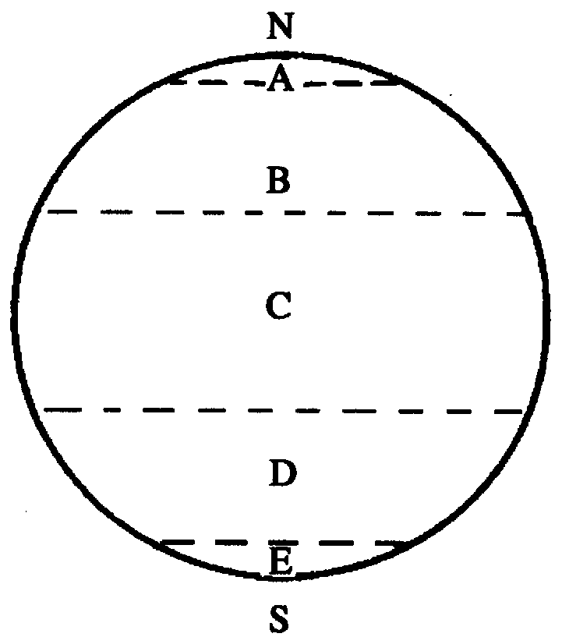
三、综合题（共40分）
图1-18
1．读图1-18，回答下列各题：（10分）
（1）填写出图中各字母所代表的五带的名称：（5分）
A_________ B__________ C__________
D_________ E__________
（2）B与C之间的界线是___________，D与E之间的界线是___________。（2分）
（3）有太阳直射头顶的是__________，有极昼极夜现象的是__________，一年中四季变化明显的是__________。（填字母）（3分）
2．填写出图1-19中各图例所代表的地理事物的名称：（8分）
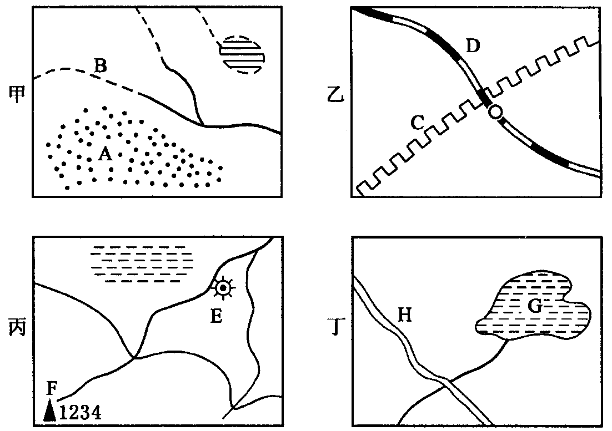
图1-19
甲图：A___________
B___________
乙图：C___________
D___________
丙图：E___________
F___________
丁图：G___________
H___________
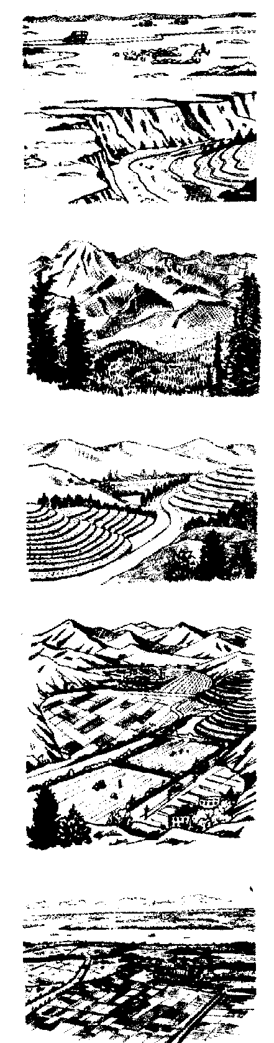
3．将下列五种地形的名称和相应的地形素描图（图1-20）用直线连接起来。（10分）
①平原
②高原
③山地
④丘陵
⑤盆地
图1-20
A
B
D
C
E
4．正午太阳高度角是一日内最大的太阳高度，是地方时12点的太阳高度。位于40°N的某一学校的地理研究性学习小组的研究课题是《家乡正午太阳高度变化规律的数理证明》。据此完成下列各题：（12分）
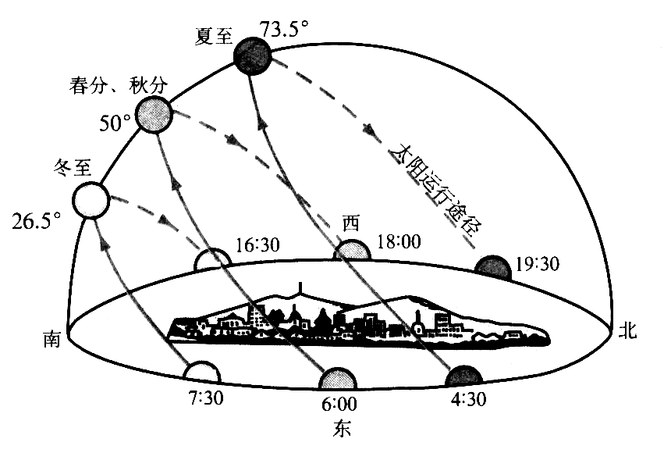
（1）你认为该学习小组成员在正午测量太阳高度时，他们的影子朝向哪个方向？（2分）
图1-21

（2）如果该学习小组成员根据一年的观察绘制了如图1-21所示的“二分二至日正午太阳高度的变化图”，从图中可以读出，该地夏至日的正午太阳高度是________，春、秋分日的正午太阳高度是________，冬至日的正午太阳高度是________。（6分）
（3）你认为从夏至到冬至、从冬至到第二年的夏至，他们家乡的正午太阳高度有什么变化规律？（4分）

